Физкультурно-оздоровительный комплекс
г.п. Краснополье, ул. Курако, 1
Режим работы: Вторник-Воскресенье с 9.00 до 22.00 часов.

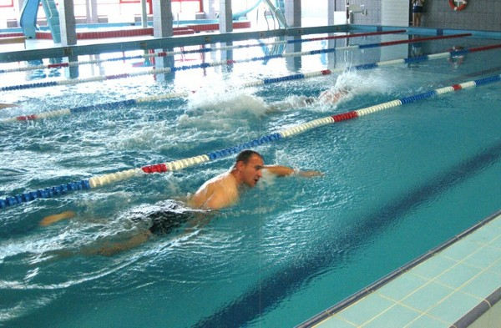
Вам предоставляется возможность поплавать в современном бассейне на 5 дорожек длиной 25 метров, а ваши дети смогут получить незабываемые впечатления от посещения аквазоны с имитацией гейзеров, фонтанчиков, водопадов, прокатиться с горки со спуском в воду. 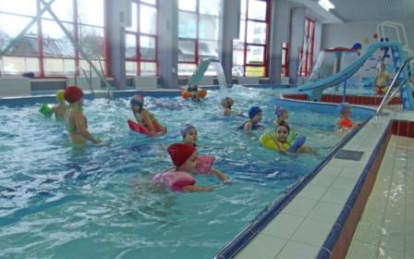
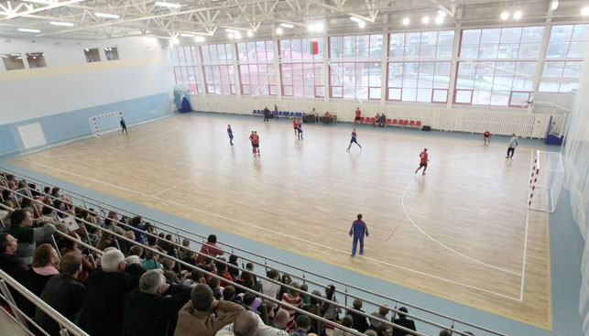
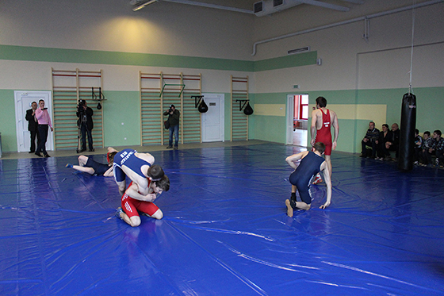
Для всех желающих заниматься спортом доступен многофункциональный игровой зал для мини-футбола, гандбола, баскетбола и волейбола с трибунами на 390 мест.
Готовы принять спортсменов залы борьбы, бокса с рингом и татами для борцов.
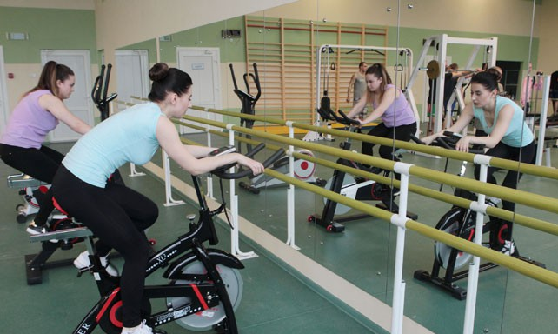
Укомплектован по последнему слову техники тренажерный зал.
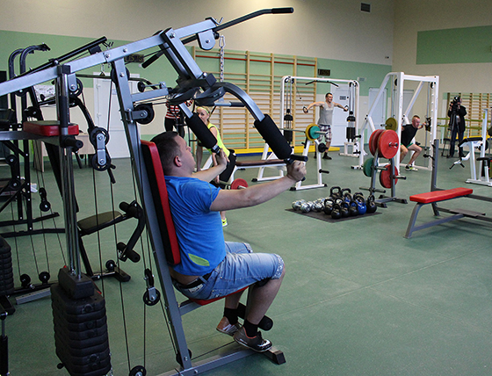
Уверены, что посещение данного комплекса вызовет у вас огромное желание посетить его снова и снова.

Городская баня

Новая городская баня включает в себя общие помывочные залы
и номера с саунами и бассейнами.
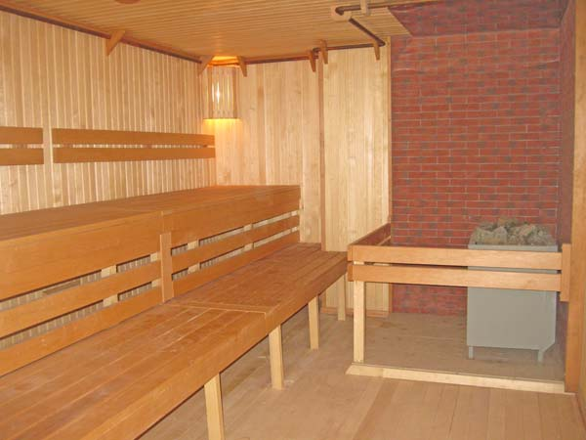
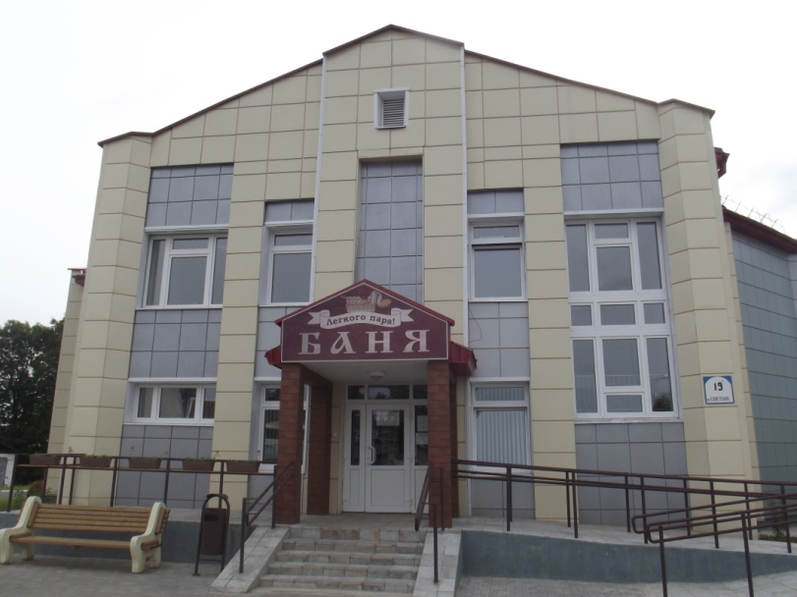
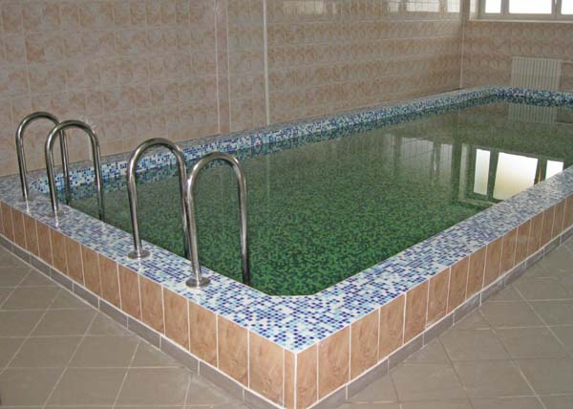

Режим работы
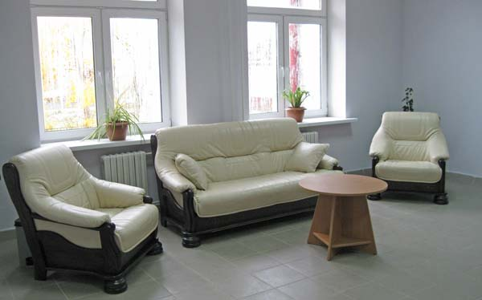
Вторник, среда, пятница:
9:00 – 18:00
Сауна, бассейн, душ:
Билеты продаются до 16:00
Четверг:
8:00 – 17:00
Сауна, бассейн, душ:
Билеты продаются до 15:00
Суббота:
9:00 – 18:00
Сауна, бассейн, душ, общее отделение бани:
Билеты продаются до 16:00
Выходные дни: Воскресенье, понедельник

Молодёжный центр культуры и досуга «Мираж» г.п. Краснополье

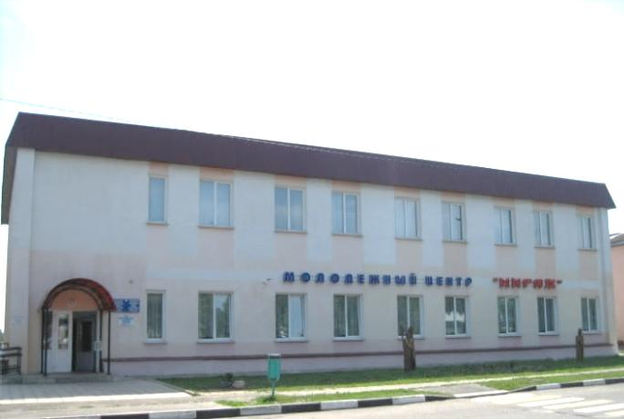
К услугам краснопольчан и гостей района – Молодёжный центр культуры и досуга «Мираж», в котором есть современный танцевальный зал, компьютерный клуб, видеосалон, теннисный и бильярдный залы.

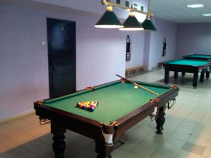
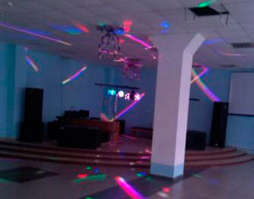

Время работы:
понедельник, вторник: 08.00 – 17.00
среда, пятница: 08.00 – 22.00
суббота: 08.00 - 01.00
воскресенье:13.00-22.00
тел. для справок 23098

